РАЗВИВАЮЩИЙ МАССАЖ В ЛОГОПЕДИЧЕСКОЙ РАБОТЕ С ДОШКОЛЬНИКАМИ.

Речь теснейшим образом связана с другим сторонами психического развития ребёнка. Восприятие, память, внимание, воображение, мышление, целенаправленное поведение формируются с прямым участием речи. Поэтому важно в работе с детьми использовать самые разнообразные методы и средства развития интеллектуальных и речевых возможностей.
Одним из таких средств является развивающий массаж. Как лечебное средство массаж был известен ещё в глубокой древности. Его благополучное воздействие на организм человека (как местное, так и общее) отмечают многие авторы (А.А Бирюков, В.И.Васечкин и др.). При систематическом проведении массажа улучшается функция рецепторов проводящих путей, усиливаются рефлекторные связи коры головного мозга с мышцами и сосудами. В рецепторах кожи и мышцах возникают импульсы, которые, достигая коры головного мозга, оказывают тонизирующее воздействие на центральную нервную систему, в результате чего повышается её регулирующая роль в работе всех систем и органов. Массаж позволяет активизировать межполушарное взаимодействие, синхронизировать работу обоих полушарий мозга.

Аурикулярный массаж.

Массаж ушных раковин – аурикулярный – показан детям с самого раннего возраста. Он помогает лучше работать и развиваться всем системам организма, усиливает концентрацию внимания, улучшает интеллектуальные возможности.
Лечение путём воздействия на ушную раковину применялось с древних времён. Несложность этого массажа, отсутствие противопоказаний позволили широко внедрить его в практику. Такой массаж можно применять ежедневно и всю жизнь. Воздействуя на известные сегодня 170 точек ушной раковины, можно активизировать работу всех без исключения органов и систем тела. Эти точки образуют около 18 зон, каждая из которых «контролирует» определенный участок, в том числе зоны для повышения концентрации внимания и улучшения памяти.

Целенаправленное влияние на зоны внимания.

Рекомендуется массировать по порядку четыре зоны:
1 – противокозелок;
2 – треугольная ямка;
3 - зона перехода ножки завитка в восходящую часть;
4 – самая глубокая часть раковины (воронка).

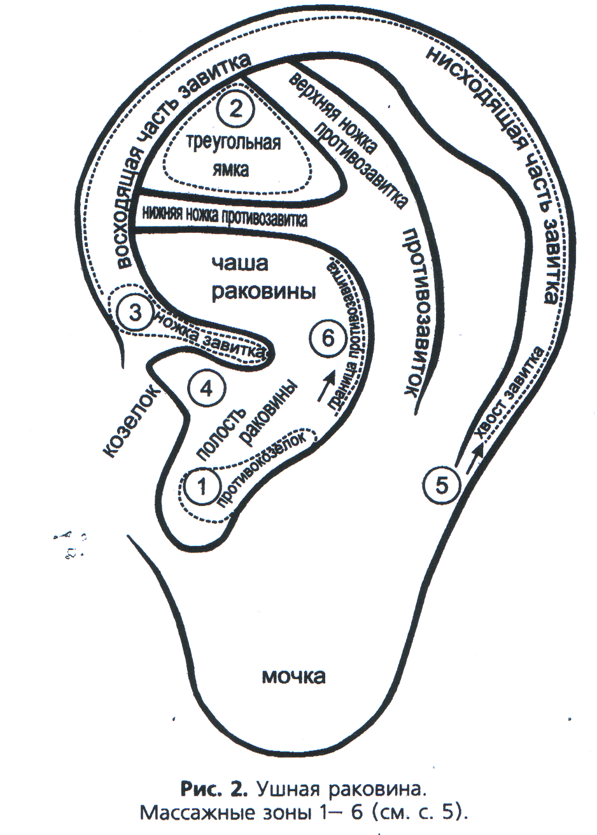

Плантарный массаж.

Стопы ног – это ещё один экран состояния систем и органов человека. Массаж стоп проводят родители дома.
На подошве масса кожных рецепторов, там находится около 72 тыс. нервных окончаний, через которые организм связан с внешней средой. Зоны на стопах взаимосвязаны с внутренними органами посредством их проекции на высшие нервные (вегетативные) центры. Согласно учению йоги, ноги – это распределительный щит организма. Можно воздействовать на любой орган, если знать соответствующую зону. При массаже, направленном на развитие памяти и интеллекта, особое внимание надо уделять большому пальцу, поскольку там сконцентрированы рефлексогенные зоны головы, основания черепа.

Техника плантарного массажа.

При массаже ноги должны быть максимально расслаблены. Проводится он в положении сидя или лёжа. В последнем случае ребёнок ложится на живот, под голеностопные суставы ему кладутся небольшие валики.
Вначале массируется вся стопа (поглаживание, растирание, надавливание), растирают подошву от пятки к пальцам и обратно. Затем надо потянуть каждый палец и сжать стопу с боков двумя ладонями. Потом снова поглаживают всю стопу и проводят вращательные движения пальцев рук и голеностопного сустава.
Массаж большого пальца требует более длительного воздействия (до 2 мин.).
Массаж стоп целесообразно проводить утром и вечером и в течение дня, но не на ночь.

